СОВЕТ ДЕПУТАТОВ
МУНИЦИПАЛЬНОГО ОКРУГА БУТЫРСКИЙ

Р Е Ш Е Н И Е

23.11.2017 № 01-02/14-13

О депутатском запросе с рядом предложений по улучшению
транспортной ситуации в районе

В соответствии с Законом города Москвы от 6 ноября 2002 года № 56 «Об организации местного самоуправления в городе Москве» и Уставом муниципального округа Бутырский Совет депутатов муниципального округа Бутырский решил:

1. Направить депутатский запрос Главе управы Бутырского района А.Р.Алисултанову с предложениями по улучшению транспортной ситуации в Бутырском районе.
2. Разместить настоящее решение на официальном сайте муниципального округа Бутырский в информационно-телекоммуникационной сети Интернет.
3. Контроль за исполнением данного решения возложить на главу муниципального округа Бутырский Осипенко А.П.

Глава муниципального округа Бутырский А.П. Осипенко

Приложение
к решению Совета депутатов
муниципального округа Бутырский
от 23 ноября 2017г. № 01-02/14-13

СОВЕТ ДЕПУТАТОВ
МУНИЦИПАЛЬНОГО ОКРУГА БУТЫРСКИЙ

ДЕПУТАТСКИЙ ЗАПРОС

23.11.2017 № 01-01-09/40

Главе управы Бутырского района
города Москвы
А. Р. Алисултанову

Уважаемый Анзор Рашидович!

Совет депутатов муниципального округа Бутырский просит Вас оказать содействие и направить ряд предложений в Департамент транспорта для улучшения транспортной ситуации в Бутырском районе.
Полный перечень предложений указан в пояснительной записке.

С искренним уважением,
Заместитель председателя Совета депутатов
муниципального округа Бутырский А.В. Белавская

Депутатский запрос принят на заседании
Совета депутатов муниципального округа Бутырский
23 ноября 2017 года решением № 01-02/14-13
Справка к вопросу
«О содействии в улучшении транспортной ситуации
в Бутырском районе»

Депутатам Совета Депутатов МО Бутырский поступают обращения жителей с просьбой содействия в улучшении организации транспортного движения.

1. Выезд в сторону центра от домов 2/18, 4 и по Бутырской улице.
Просьба оказать содействие в организации возможности выезда в сторону центр от жилых домов по Бутырской улице №№ 2/18, 4 и 6.
С начала строительство ТПУ Савёловская, данные дома регулярно терпят крайние неудобства из-за шума стройки, ограничения движения и невозможности выезда от своих домов в сторону центра Москвы или Третьего транспортного кольца.
Ранее выезд из этих домов в сторону центра, был организован через площадь Савёловского вокзала и через дворовой проезд около д.4, с которого была возможность поворота налево и выезд на транспортную развязку под Малым Савёловским путепроводом (показано синими стрелками) на рис.1.

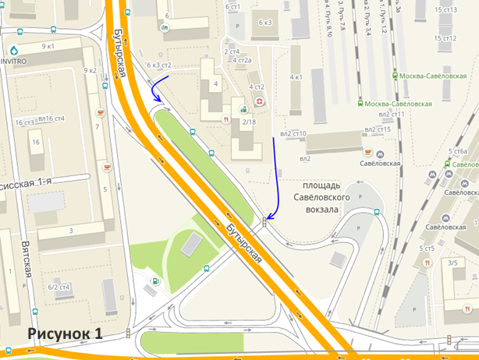

В настоящее время площадь Савёловского вокзала перекрыта для движения, а выезд из дворового проезда около дома 4 по Бутырской улице возможен только в сторону Дмитровского шоссе. Ближайший разворот находится на расстоянии 1.5 километра на пересечении Дмитровского шоссе и Новодмитровской улицы, позволяющий развернуться в сторону центра через правый поворот. Либо дальше на 500 метров, через Дмитровский путепровод.
Оба перекрёстка сильно перегружены в часы пик и данный крюк не только создаёт неудобства жителям домов в районе ТПУ Савёловская, но и усложняет общую ситуацию, привнося дополнительный трафик.
В начале 2017 года уже создавались комиссии, рассматривавшие этот вопрос, и положительное решение о необходимости выезда до сих пор не выполнено.

Предлагаем организовать выезд из дворов дома 2/18, 4 и 6, изменив организацию движения, как указано на Рисунке 2, по зелёной стрелке.
Данным выездом смогут воспользоваться только жители домов, так как их дворовые проезды ограничены шлагбаумами и исключён сквозной проезд с Большой Новодмитровской улицы.
Кроме того, светофорный объект, расположенный около Малого Савёловского путепровода, регулирующий пешеходный переход, будет давать возможность выезда из дворов, не создавая аварийных ситуаций.

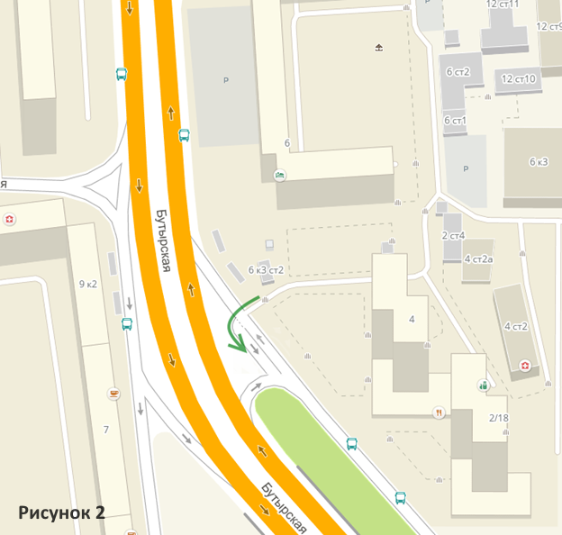

2. Замена левого поворота с улицы Яблочкова в сторону станции метро Тимирязевская на разворот через улицу Фонвизина

В настоящее время разрешён поворот налево с улицы Яблочкова (при движении в область) в сторону дома 21 и ст. м. Тимирязевская.
Данный участок дороги имеет только одну полосу для движения, и автомобили, ожидающие возможности поворота налево блокируют движение остальных транспортных средств, и создаёт не только дополнительные пробки, но и дополнительные аварийные ситуации.

Просим Вас оказать содействие в организации дорожного движения через улицу Фонвизина, как указано на Рисунке 3 зелёными стрелками.

Данный вид проезда потребует незначительной модернизации разворотной полосы на улице Фонвизина.

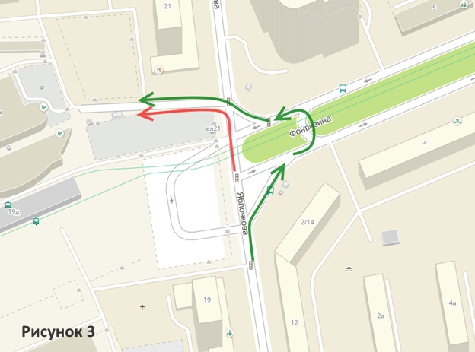

3. Замена искусственных неровностей на улице Яблочкова на «вызывные» светофоры для пешеходов.
Улица Яблочкова на всём протяжении имеет большое количество искусственных неровностей, что обусловлено нерегулируемыми пешеходными переходами около образовательных и медицинских учреждений.
Просим Вас оказать содействие в установке «вызывных» светофорных объектов для организации регулированных пешеходных переходов, что позволит убрать искусственные неровности, из-за которых возникает большое количество шума, особенно в ночное время, при движении грузового и уборочного транспорта.

4. Организация наземного пешеходного перехода через улицу Милашенкова в районе домов 1 и 4.
Просим оказать содействие в возврате светофорного регулируемого наземного пешеходного перехода в участке улично-дорожной сети в районе домов 1 и 4 по улице Милашенкова
До введения в рабочий режим станции метро Фонвизинская, переход через улицу Милашенкова в районе дома 1, осуществлялся по регулируемому наземному пешеходному переходу. После открытия станции метро, пешеходный переход был демонтирован, так как существует подземный переход, совмещённый со входом в метро. Данный подземный переход является очень глубоким, 80 ступеней вниз и столько же наверх. Пожилым людям, мамам с маленькими детьми и колясками, а также прочим маломобильным категориям граждан крайне затруднительно пользоваться входом в метро в качестве подземного перехода.
Данный вход в метро оборудован лифтом для маломобильных граждан, но местные жители уже столкнулись с тем, что он периодически не работает, а вызвать сотрудников метро не представляется возможным.
Учитывая то, что рядом находится крупный супермаркет "Матрица" пешеходов там большое количество. Именно тех пешеходов, которым надо пересечь улицу Милашенкова, а не тех, кто желает воспользоваться метрополитеном.
Также, просим принять во внимание, что в ходе благоустройства Садового кольца, многие подземные пешеходные переходы продублированы регулируемыми наземными переходами, в первую очередь для удобства пешеходов и для снижения скоростей транспортных потоков.

5. Дополнительные дорожные «Знаки особых предписаний»
на перекрёстке улиц Руставели и Яблочкова.
Просим оказать содействие по изменению режима светофорного объекта на перекрёстке улиц Руставели и Яблочкова, при движении в сторону Дмитровского шоссе.
В настоящее время улица Руставели перегружена транзитным автомобильным трафиком в сторону Дмитровского шоссе на протяжении всего дня.
Светофорный объект около дома 1/2 по ул. Руставели оборудован поворотной секцией, а именно стрелкой направо, регулирующий поворот направо на улицу Яблочкова.
Указанная поворотная секция светофора включается раньше основного сигнала светофора, одновременно с выездом с улицы Яблочкова налево, вследствие чего возникают ситуации, когда для пропуска автомобиля на стрелку начинаются перестроения из правого в левый ряд и применение звуковых сигналов нетерпеливых водителей.
Поскольку данный участок дорожной сети практически постоянно переполнен транспортными средствами, скорость движения низкая и дистанция минимальная, у водителей нет возможности увидеть дорожную разметку, разрешающую проезд из правой полосы и прямо, и направо.

На данном участке необходимо установить дорожные знаки особых предписаний, определяющие направления движения по полосам 5.15.2

6. Разрыв в сплошной линии разметки для возможности поворота налево к жилым домам 13/12 корп.2, 15, 17 по улице Руставели.
В середине ноября 2017 года, был произведён ремонт дорожного полотна по адресу ул. Руставели, д. 13/12 корп.2, 15, 17, 19, после которого были внесены изменения в дорожную разметку.
После окончания ремонта, была нанесена дорожная разметка тип 1.3 «двойная сплошная», но напротив въезда в дворовую территорию был исключён разрыв в сплошной линии разметки типа 1.5.

На рисунке ниже показано, где находилась разметка до проведения ремонта.

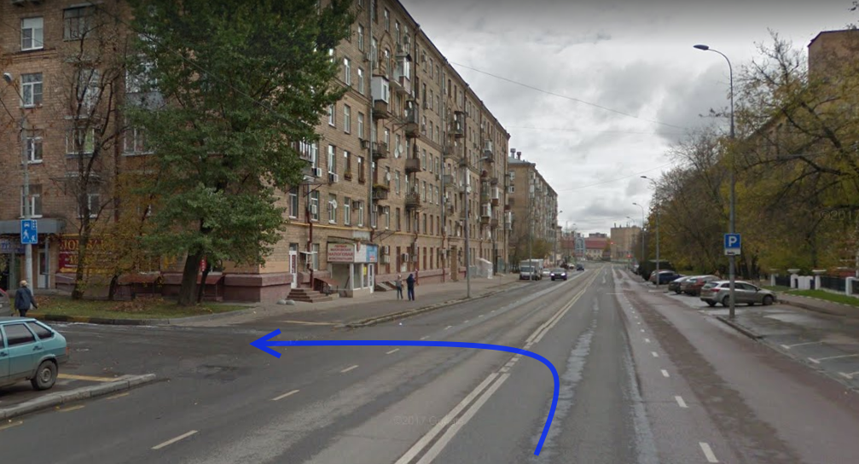

Данный разрыв в двойной сплошной линии необходим жителям нескольких многоквартирных домов. Для исключения возникновения дополнительного блуждающего трафика по дорожной сети района просим вернуть возможность левого поворота с улицы Руставели между домами 13/12 корп.1 и 15.

